Inspectie van het Onderwijs

Workshop verzorgen op de Staat van het Onderwijs
Nieuwsbericht | 28-11-2016 | 16:17
Vanuit een breed perspectief willen we samen met u laten zien wat goed gaat in het onderwijs en wat beter kan. Wij geven u daarom graag de gelegenheid om zelf een interactieve workshop te verzorgen op de Staat van het Onderwijs. Ook hiervoor kunt u zich nu al aanmelden.
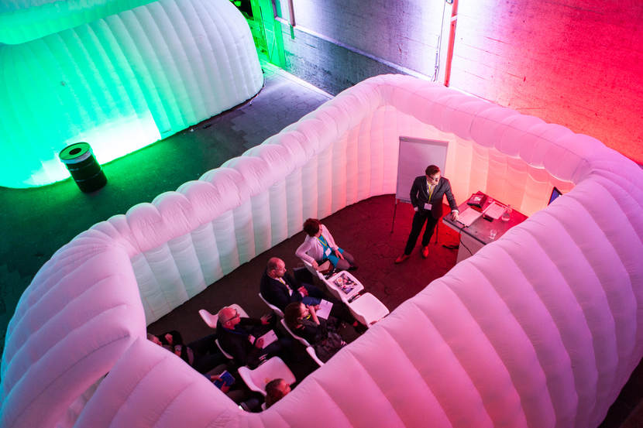

Workshop op de Staat van het Onderwijs 2016

Thema's
De bedoeling is dat de thema’s van alle workshops verwant zijn aan de thema’s van de Staat van het Onderwijs 2015/2016. We zijn daarom op zoek naar goede voorbeelden die de kansengelijkheid in het onderwijs vergroten. Ook ideeën op het gebied van passend onderwijs en professionalisering van leraren(teams), schoolleiders en besturen zijn welkom. De organisatie weegt af of uw workshop in het definitieve programma van het congres past.

Voorwaarden
De belangrijkste criteria die wij voor een workshop hanteren, zijn deze:
- Interactief - met het congres willen we de dialoog in het onderwijsveld stimuleren over de kwaliteit van het onderwijs. Interactie is daarom het uitgangspunt. Dat kan in de vorm van ontmoeten, inspireren en uitwisselen om zo de betrokkenheid van deelnemers te vergroten.
- Relevant - de bedoeling is dat de thema’s van de workshops aansluiten bij de thema’s die worden benoemd in de Staat van het Onderwijs 2015/2016.
- Actueel - door aan te sluiten bij de actualiteit verhogen we de impact van de workshops.
- Toepasbaar - doel van de workshops is dat deelnemers na afloop over een concreet idee verder kunnen denken of meteen aan de slag kunnen met een aangedragen oplossing.
- Ervaren workshopleider die kennis van zaken heeft eninteractie kan stimuleren.
Wanneer u zich aanmeldt voor het geven van een workshop, sturen wij u een document dat als leidraad kan dienen bij het indienen van uw voorstel.

